“不动产交易税费计算器”操作指南
一、操作示例
市民小李以单价5000元在某小区购买了二手房，面积为100m2，想提前了解此套房屋所要缴纳的税费情况，则可通过以下步骤进行税费计算：
操作路径一：在微信服务号或小程序搜索【哈尔滨市不动产登记交易事务中心】公众号，进入【办事大厅】，在【便民服务】一栏中选择【税费计算器】，进入【税费计算器】首页，选择交易类型，输入合同价格、建筑面积、房屋套次等信息后，点击“计算税款”按钮则可显示税费计算结果，点击“办理所需要件和办理流程”，可查看不同业务类型的办理所需要件和相应的办理流程，微信端操作示意图如下：
1、关注“哈尔滨市不动产登记交易事务中心”公众号，进入【办事大厅】，在“便民服务”中点击【税费计算器】按钮。

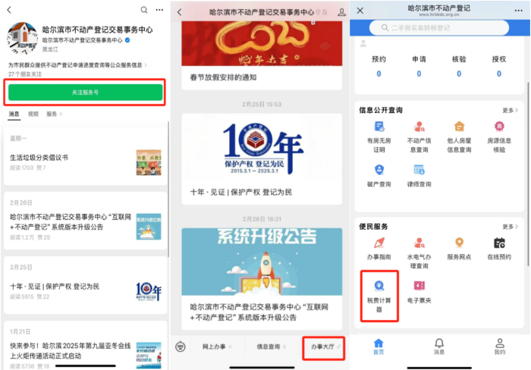

2、选择交易类型并输入交易信息和买卖双方信息后，点击【计算税款】按钮，显示税费计算结果，点击【查看政策依据】，可以查看相应的政策依据。

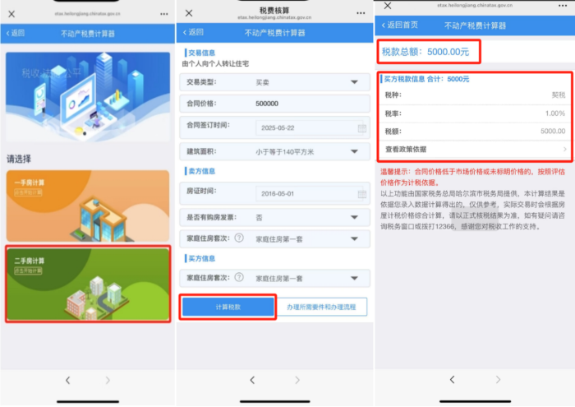

3、在交易类型选择完毕之后，可点击【办理所需要件和办件流程】按钮，查看不同业务类型的办理所需要件和相应的办理流程。

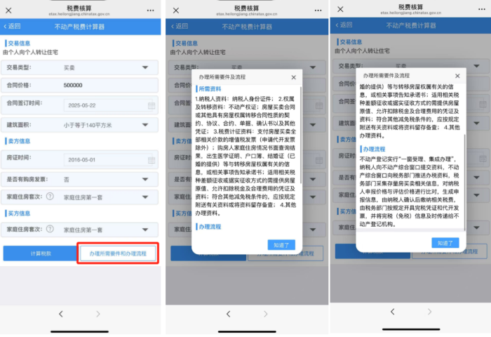

操作路径二：在我市主城区各不动产登记分中心大厅设置的不动产涉税票据自助办税终端机上，点击【税费计算器】，进入【不动产交易税费计算器】首页，选择交易类型，输入合同价格、建筑面积、房屋套次等信息后，点击“计算税款”按钮则可查看税费计算结果，点击“详细”，可显示具体税种、税率、税额以及政策依据，如下图：
1、在自助办税终端机上，点击【税费计算器】。



2、在自助办税终端机刷身份证或输入身份证号码后点击【确定】按钮。

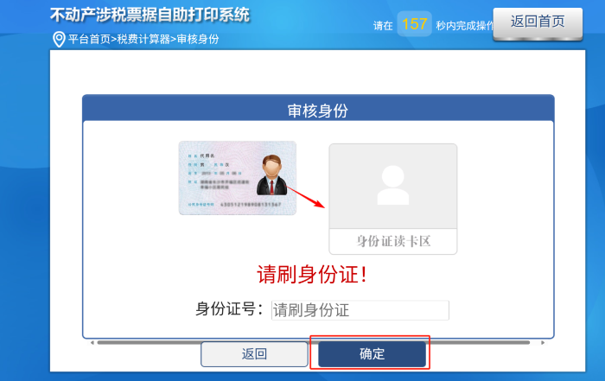

3、选择交易类型。

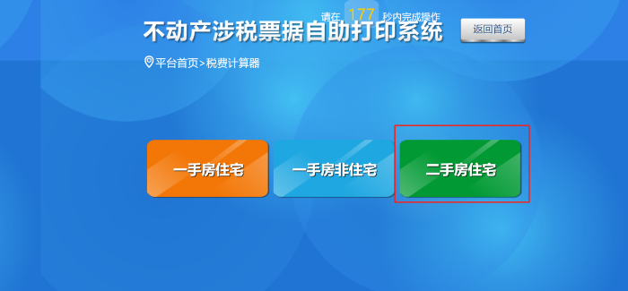

4、填写交易信息后，点击【下一步】按钮。

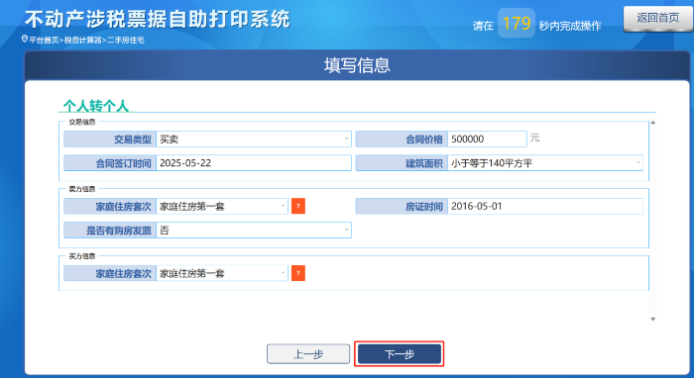

5、显示税费计算结果。

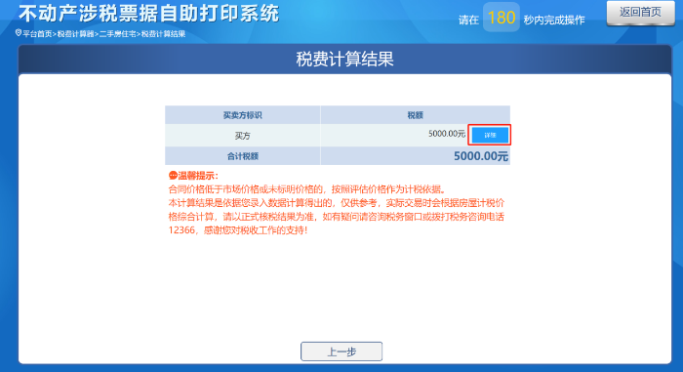
6、点击【详细】按钮，可显示具体税种、税率、税额以及政策依据。

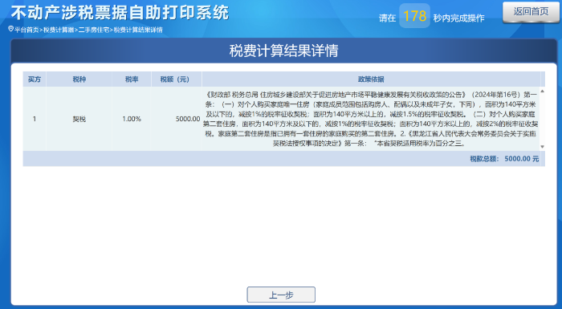

二、注意事项
税费计算器计算结果是依据申请人所输入数据计算得出的，仅供参考，最终请以税务部门出具的核税金额为准。

